PREFEITURA MUNICIPAL DE IRATI SANTA CATARINA

SECRETARIA MUNICIPAL DE EDUCAÇÃO CULTURA E ESPORTES

**CENTRO MUNICIPAL DE EDUCAÇÃO INFANTIL - CEMEI**

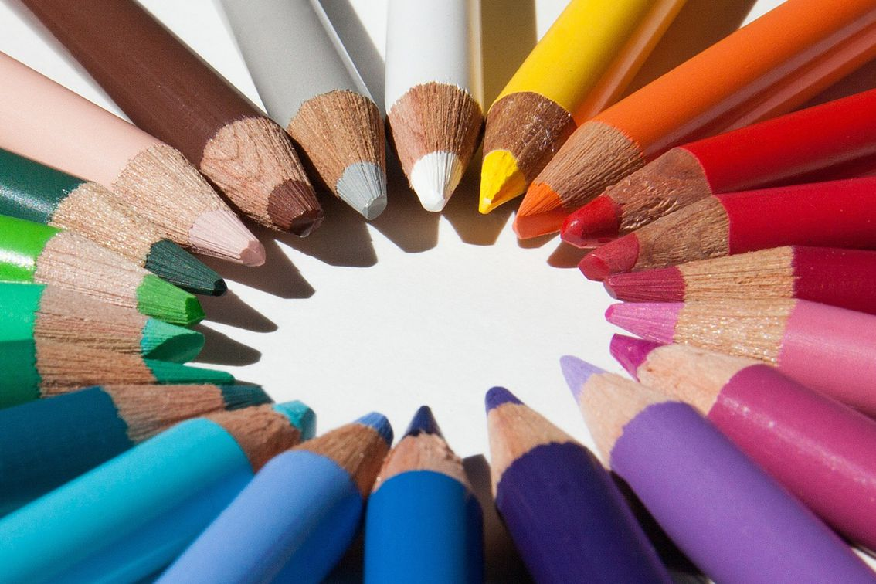

**PLANEJAMENTO DE ATIVIDADES NÃO PRESENCIAIS PARA O PERÍODO DA QUARENTENA!**

TURMA BERÇÁRIO MATUTINO

PROFESSOR (A) REGENTE: ELIANE RODIGHERI

PROFESSOR (A) DE ARTE: FELIPE JUNIOR DALAZEN

PROFESSOR (A) E. FÍSICA: JONATAN MAULE

PROFESSOR (A) E. RELIGIOSO: FELIPE JUNIOR DALAZEN

PROFESSOR (A) RECREAÇÃO: FELIPE JUNIOR DALAZEN

APOSTILA PARA A QUINZENA02/12 a 15/12 DE 2020

AS EXPERIÊNCIAS DE APRENDIZAGEM CORRESPONDEM A 4 HORAS/AULA POR DIA.

PROFESSORA-**ELIANE RODIGHERI**

**DIREITOS DE APRENDIZAGEM**

BRINCAR, CONVIVER, EXPLORAR, EXPRESSAR, CONHECER-SE, PARTICIPAR.

**CAMPOS DE EXPERIÊNCIA**

* CORPO, GESTOS E MOVIMENTOS;
* TRAÇOS, SONS, CORES E FORMAS;
* O EU, O OUTRO, O NÓS

**OBJETIVO DE APRENDIZAGEM:**

* EXPLORAR AS CORES, SONS, TEXTURAS E TRAÇOS ATRAVÉS DE UMA BRINCADEIRA;
* RECONHECER MEMBROS QUE CONSTITUEM O CORPO HUMANO;
* COMPREENDER O VERDADEIRO SENTIDO DO NATAL
* ESTIMULAR A CRIATIVIDADE

**EXPERIÊNCIA DE APRENDIZAGEM**

PREZADA FAMÍLIA PARA ESTA QUINZENA (ULTIMA DE 2020) ESTAREMOS TRABALHANDO O NASCIMENTO DE JESUS CRISTO SENDO ASSIM DISPONIBILIZAREMOS UMA MÚSICA COM A HISTÓRIA DO NASCIMENTO DE JESUS E HISTÓRIA DO NATAL.

MÚSICA INFANTIL **UM REI DIFERENTE: HISTÓRIA DO NASCIMENTO DE JESUS.**

[HTTPS://WWW.YOUTUBE.COM/WATCH?V=U7AB9B5Y2KU](https://www.youtube.com/watch?v=u7Ab9B5y2KU)

O LINK SERÁ DISPONIBILIZADO NO GRUPO DA TURMA DO BERÇÁRIO NO WHATSAPP.

TAMBÉM SERÁ ENVIADA UMA EXPERIÊNCIA COM TINTA PARA A CRIANÇA COLORIR.

O REGISTRO SERÁ FEITO ATRAVÉS DE FOTOS OU VÍDEOS NO GRUPO DE WATSAPP DA TURMA DO BERÇÁRIO MATUTINO.

**DISCIPLINAS: ED. FÍSICA, ARTE, ENS. RELIGIOSO E RECREAÇÃO**

**PROFESSORES: JONATAN MAULE E FELIPE JUNIOR DALAZEN**

A ATIVIDADE DE ENCERRAMENTO, IREMOS MONTAR O PAPAI NOEL, O MAIOR SÍMBOLO NATALINO DE NOSSA DATA COMEMORATIVA DE 25 DE DEZEMBRO. A PARTIR DE UMA IMAGEM ILUSTRATIVA DO BOM VELHINHO, SUBDIVIDIDA EM SUAS PARTES (CABEÇA, TRONCO, BRAÇOS E PERNAS), OS PAIS DEVEM AUXILIAR COM QUE SUAS CRIANÇAS RECORTEM E A MONTEM O CORRETAMENTE, QUESTIONANDO E MOSTRANDO QUAL PARTE DO PAPAI NOEL ESTÁ RELACIONADA AS PARTES DO SEU CORPO, DEIXANDO-O SE EXPRESSAR. LEMBRANDO QUE SERÁ REALIZADO PELA PROFESSORA CORRESPONDENTE DA TURMA, COLAGENS DE ALGUMAS TEXTURAS NA IMAGEM DO PAPAI NOEL, TRABALHANDO ASSIM PRINCÍPIOS SENSORIAIS.